桃園縣桃園市大有國民小學九十五學年度校模範生
四年七班 姓名：王凱慧
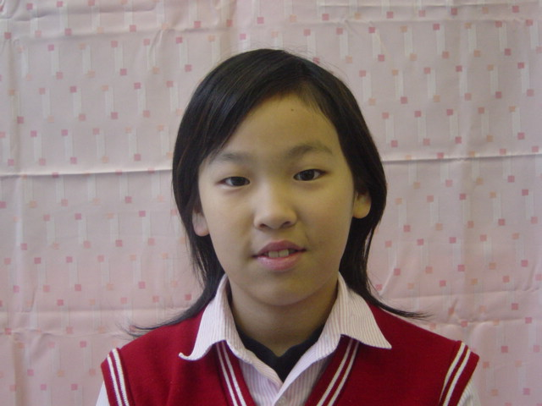
我想說的話 | 老師勉勵的話 | 爸媽勉勵的話
我很高興這次可以當選班上的模範生，希望以後可以更加努力充實自己。加油！ | 凱慧擔任幹部，負責盡職，幫老師及同學不少忙。對於課業認真積極，富研究精神，是善體人意的好孩子。可多閱讀課外書籍，以增進寫作能力！ | 恭喜妳當選班上的校模範生，爸媽以妳為榮！別忘了要繼續加油、加油、再加油！

